CHUYÊN ĐỀ 5: PIN ĐIỆN VÀ ĐIỆN PHÂN
PHẦN 2: ĐIỆN PHÂN

A. CÂU HỎI CỦNG CỐ KIẾN THỨC SÁCH GIÁO KHOA
Câu 1: Hoàn thành các nội dung sau:
- Điện phân là một quá trình …(1)…………………… oxi hoá - khử xảy ra tại các điện cực khi có dòng điện một chiều với hiệu điện thế đủ lớn đi qua chất điện li nóng chảy hoặc dung dịch chất điện li.
- Phản ứng oxi hoá - khử xảy ra trong quá trình điện phân là phản ứng không tự xảy ra mà phải nhờ tác động của …(2)…………………… điện năng để gây ra phản ứng đó.
- Các chất tham gia vào quá trình điện phân có thể ở trạng thái …(3)…………………… nóng chảy (điện phân nóng chảy) hoặc …(4)…………………… dung dịch (điện phân dung dịch). Trong quá trình điện phân, dưới tác dụng của điện trường, các …(5)…………………… ion âm sẽ di chuyển về điện cực dương, các …(6)…………………… ion dương sẽ di chuyển về điện cực âm.
- Khi điện phân dung dịch, nước cũng có thể tham gia điện phân với vai trò chất …(7)…………………… khử (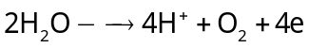) hoặc chất …(8)…………………… oxi hoá (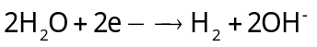).
- Theo quy ước chung, đối với cả pin điện và bình điện phân, tại …(9)…………………… cathode xảy ra quá trình khử và tại …(10)…………………… anode xảy ra quá trình oxi hoá. Do vậy, trong điện phân cathode là …(11)…………………… cực âm, anode là …(12)…………………… cực dương.
- Khi bình điện phân chứa nhiều chất oxi hoá và chất khử, các quá trình xảy ra tại anode và cathode tuân theo thứ tự sau:
+ Tại …(13)…………………… anode, chất khử mạnh hơn sẽ bị oxi hoá trước.
+ Tại …(14)…………………… cathode, chất oxi hoá mạnh hơn sẽ bị khử trước.
- Ở điều kiện chuẩn, độ mạnh yếu của các chất oxi hoá và chất khử được …(15)…………………… so sánh dựa vào giá trị thế điện cực chuẩn hoặc vị trí cặp oxi hoá - khử trong dãy điện hoá.
- Thứ tự điện phân tại …(16)…………………… anode: 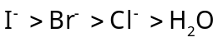 (Các anion như 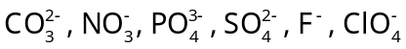 coi như không bị điện phân).
- Thứ tự điện phân tại …(17)…………………… cathode: 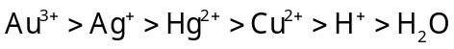.
- Trong thực tiễn, phương pháp điện phân được …(18)…………………… sử dụng để sản xuất kim loại, tinh chế kim loại, mạ điện.
- Trong công nghiệp, nhôm được sản xuất bằng cách điện phân …(19)…………………… aluminium oxide nóng chảy.
- Quá trình tinh chế đồng được thực hiện bằng phương pháp điện phân với anode bằng …(20)…………………… đồng thô.
Câu 2: Điền thông tin còn thiếu và đánh dấu ۷ (có, đúng) vào ô trống trong bảng sau:
STT | Hợp chất | Trạng thái | Phản ứng điện phân
STT | Hợp chất | Trạng thái | Tại cathode | Tại anode | Tổng quát
1 | NaCl | nóng chảy | 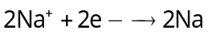 | 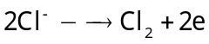 | 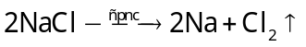
2 | MgCl₂ | nóng chảy | 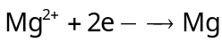 |  | 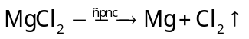
3 | Al₂O₃ | nóng chảy | 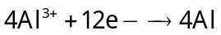 | 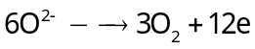 | 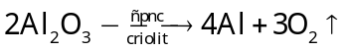
4 | CuCl₂ | dung dịch | 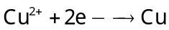 | 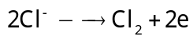 | 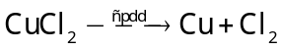
5 | CuSO₄ | dung dịch | 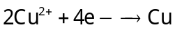 |  | 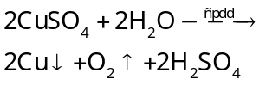
6 | AgNO₃ | dung dịch | 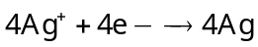 |  | 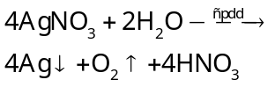
7 | NaCl | dung dịch | 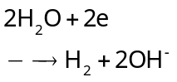 |  | 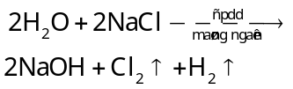
B. CÂU HỎI LÝ THUYẾT TỰ LUẬN
Câu 1: Quá trình điện phân NaCl nóng chảy được tiến hành theo hai bước như sau:
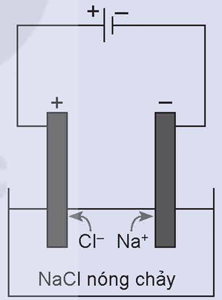
- Bước 1: Nung NaCl trong bình đến nóng chảy, thu được chất lỏng có khả năng dẫn điện.
- Bước 2: Nhúng hai điện cực than chì vào bình đựng NaCl nóng chảy rồi nối chúng với hai cực của nguồn điện một chiều (khoảng 7V). Các ion di chuyển về các điện cực trái dấu, ở điện cực dương có khí Cl₂ thoát ra và ở điện cực âm, Na được tạo thành.
1. Viết phương trình phân li của NaCl ở bước 1.
2. Viết quá trình xảy ra ở mỗi điện cực.
3. Viết phương trình hóa học của phản ứng xảy ra trong quá trình điện phân.

Đáp án:
1. Phương trình phân li:
NaCl 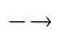 Na⁺ + Cl⁻
2. Ở anode (điện cực dương): 2Cl⁻ Cl₂ + 2e
Ở cathode (điện cực âm): Na⁺ + 1e Na
3. Phương trình hoá học: 2NaCl 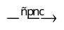 2Na + Cl₂↑

Câu 2: Lắp thiết bị thí nghiệm điện phân dung dịch CuSO₄ như hình dưới đây:
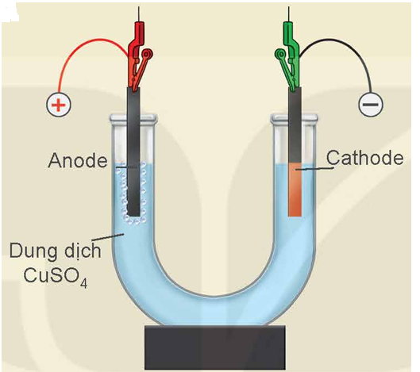
- Rót dung dịch CuSO₄ 0,5M vào ống thủy tinh hình chữ U rồi nhúng hai điện cực than chì vào dung dịch.
- Nối hai điện cực than chì với hai cực của nguồn điện và tiến hành điện phân trong khoảng 5 phút.
Quan sát hiện tượng xảy ra ở mỗi điện cực và giải thích.
Đáp án:
- Tại anode: xảy ra quá trình oxi hoá H₂O, có hiện tượng sủi bọt khí:
2H₂O O₂↑ + 4H⁺ + 4e
- Tại cathode: xảy ra quá trình khử Cu²⁺, có hiện tượng Cu màu đỏ bám vào điện cực:
Cu²⁺ + 2e Cu

Câu 3: Viết quá trình xảy ra ở mỗi điện cực và phương trình hoá học của phản ứng điện phân khi điện phân dung dịch: AgNO₃; CuCl₂ với điện cực graphite.
Đáp án:
- Điện phân dung dịch AgNO₃:
+ Cathode: Ag⁺ + e Ag
+ Anode: 2H₂O O₂ + 4H⁺ + 4e
PTHH: 4AgNO₃ + 2H₂O 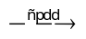 4Ag + O₂ + 4HNO₃
- Điện phân dung dịch CuCl₂:
+ Cathode: Cu²⁺ + 2e Cu
+ Anode: 2Cl⁻ Cl₂ + 2e
PTHH: CuCl₂ Cu + Cl₂
Câu 4: Điện phân dung dịch NaCl với các điện cực trơ (graphite)
a. Viết quá trình oxi hóa, quá trình khử xảy ra ở mỗi điện cực, biết sản phẩm của quá trình điện phân có khí Cl₂ và H₂.
b. Viết phương trình hóa học của phản ứng điện phân.
c. Trong quá trình điện phân, sản phẩm tạo thành ở hai điện cực khuếch tán vào nhau sẽ xảy ra phản ứng hóa học nào?

Đáp án:
a. Ở anode: 2Cl⁻ Cl₂ + 2e
Ở cathode: H₂O + 2e H₂ + 2OH⁻
b. PTHH: NaCl + H₂O NaOH + H₂↑ + Cl₂↑
c. Sản phẩm tạo thành ở hai điện cực khuếch tán vào nhau tạo ra phản ứng hoá học:
Cl₂ + 2NaOH NaCl + NaClO + H₂O

Câu 5: Hãy sắp xếp thứ tự điện phân các ion dương ở cực âm khi tiến hành điện phân dung dịch gồm: FeCl₂ 1M, CuCl₂ 1M và HCl 1M.
Đáp án:
Thứ tự điện phân các ion dương ở cực âm: Cu²⁺, H⁺, Fe²⁺.
Câu 6: Em hãy tìm hiểu và nêu một số ứng dụng của phương pháp điện phân trong thực tiễn.
Đáp án:
Phương pháp điện phân có nhiều ứng dụng trong thực tiễn, đặc biệt là điều chế, tinh chế một số kim loại, mạ điện,…
C. HỆ THỐNG CÂU HỎI TRẮC NGHIỆM
1. Câu hỏi trắc nghiệm nhiều lựa chọn
Câu 1. Kim loại nào được điều chế bằng phương pháp điện phân nóng chảy?
A. Na. | B. Fe. | C. Cu. | D. Ag.
Câu 2. Kim loại nào được điều chế bằng phương pháp điện phân nóng chảy?
A. Ca. | B. Fe. | C. Cu. | D. Ag.
Câu 3. Potassium (kali) được điều chế bằng phương pháp điện phân nóng chảy chất nào sau đây?
A. KNO₃. | B. K₂SO₄. | C. K₂S. | D. KCl.
Câu 4. Khi điện phân nóng chảy potassium chloride, tại anode thu được chất nào?
A. Potassium (K). | B. Chlorine (Cl₂). | C. Oxygen (O₂). | D. Nitrogen (N₂).
Câu 5. Trong công nghiệp, kim loại nào sau đây điều chế bằng phương pháp điện phân nóng chảy?
A. Al. | B. Zn. | C. Cu. | D. Fe.
Câu 6. Alluminium (nhôm) được điều chế bằng phương pháp điện phân nóng chảy chất nào sau đây?
A. NaAlO₂. | B. AlCl₃. | C. Al₂S₃. | D. Al₂O₃.
Câu 7. Tiến hành điện phân nóng chảy alluminium oxide, ở anode thu được chất nào sau đây?
A. H₂. | B. O₂. | C. Al. | D. F₂.
Câu 8. Trong công nghiệp, kim loại kiềm, kiềm thổ, nhôm được sản xuất bằng phương pháp
A. thuỷ luyện. | B. nhiệt luyện.
C. điện phân nóng chảy. | D. điện phân dung dịch.
Câu 9. Điện phân CaCl₂ nóng chảy, ở cathode xảy ra quá trình
A. oxi hoá ion Ca²⁺. | B. khử ion Ca²⁺. | C. oxi hoá ion Cl⁻. | D. khử ion Cl⁻.
Câu 10. Điện phân NaCl nóng chảy, ở anode xảy ra quá trình
A. oxi hoá ion Na⁺. | B. khử ion Na⁺. | C. oxi hoá ion Cl⁻. | D. khử ion Cl⁻.
Câu 11. Phản ứng hóa học chính xảy ra trong quá trình điện phân nóng chảy Al₂O₃ trong 3NaF.AlF₃ là
A. 2AlF₃ 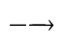 2Al + 3F₂. | B. 2NaF Na + F₂.
C. 2H₂O 2H₂ + O. | D. 2Al₂O₃ 4Al + 3O₂.
Câu 12. Việc duy trì điện áp thấp (⁓ 5 V) trong quá trình điện phân nóng chảy Al₂O₃ trong 3NaF. AlF₃ nhằm ngăn cản quá trình nào sau đây xảy ra ở cathode?
A. Al³⁺ + 3e Al. | B. Na⁺ + 1e Na.
C. F₂ + 2e 2F⁻ . | D. O₂ + 4e O²⁻.
Câu 13. Khi điện phân nóng chảy Al₂O₃
A. tại cực âm xảy ra quá trình khử Al³⁺.
B. tại cực âm xảy ra quá trình oxi hóa O²⁻.
C. tại cực dương xảy ra quá trình oxi hóa Al³⁺.
D. tại cực dương xảy ra quá khử O²⁻.
Câu 14. Khi điện phân nóng chảy Al₂O₃, người ta thêm cryolite với mục đích gì?
A. giảm nhiệt độ nóng chảy của quá trình.
B. tăng nhiệt độ nóng chảy của quá trình.
C. giảm cường độ dòng điện.
D. tăng cường độ dòng điện.
Câu 15. Phương trình hóa học nào sau đây biểu diễn quá trình điều chế kim loại bằng phương pháp điện phân nóng chảy?
A. CaCl₂ Ca + Cl₂.
B. Fe₂O₃ + 3CO 2Fe + 3CO₂.
C. Mg + CuSO₄ MgSO₄ + Cu.
D. 2NaCl + 2H₂O 2NaOH + H₂ + Cl₂.
Câu 16. Điện phân dung dịch muối nào sau đây thu được kim loại?
A. AgNO₃. | B. NaCl. | C. MgSO₄. | D. Al(NO₃)₃.
Câu 17. Điện phân dung dịch nào sau đây thu được kim loại?
A. CaCl₂. | B. NiSO₄. | C. NaOH. | D. KNO₃.
Câu 18. Điện phân dung dịch muối nào sau đây không thu được kim loại?
A. AlCl₃. | B. AgNO₃. | C. Cu(NO₃)₂. | D. NiSO₄.
Câu 19. Kim loại nào sau đây được điều chế bằng phương pháp điện phân dung dịch muối của nó?
A. Cu. | B. Mg. | C. Al. | D. Ba.
Câu 20. Trong công nghiệp, phương pháp điện phân dung dịch được sử dụng để sản xuất một lượng đáng kể kim loại nào sau đây?
A. Zn. | B. Al. | C. Fe. | D. Mg.
Câu 21. Điện phân dung dịch nào sau đây thu được dung dịch acid?
A. BaCl₂. | B. Cu(NO₃)₂. | C. KOH. | D. NaNO₃.
Câu 22. Khi điện phân dung dịch copper(II) sulfate, tại anode thu được
A. Copper (Cu). | B. Nitrogen (N₂). | C. Hydrogen (H₂). | D. Oxygen (O₂).
Câu 23. Khi điện phân dung dịch, ion nào sau đây không bị điện phân?
A. Sulfide (S²⁻) | B. Chloride (Cl⁻). | C. Nitrate (NO₃⁻). | D. Bromide (Br-).
Câu 24. Khi điện phân dung dịch sodium nitrate, tại cathode thu được chất nào sau đây?
A. Sodium (Na). | B. Nitrogen (N₂). | C. Nitrogen (N₂). | D. Hydrogen (H₂).
Câu 25. Điện phân dung dịch chất nào sau đây (dùng điện cực trơ), thu được dung dịch có khả năng làm quỳ tím chuyển sang màu đỏ?
A. NaBr. | B. NaCl. | C. CuSO₄. | D. CuCl₂.
Câu 26. Điện phân dung dịch chất nào sau đây (với điện cực trơ, không có màng ngăn điện cực), thu được dung dịch có khả năng tẩy màu?
A. CuSO₄. | B. NaCl. | C. K₂SO₄. | D. AgNO₃.
Câu 27. Tiến hành điện phân dung dịch NaCl không có màng ngăn, dung dịch thu được gọi là
A. xút ăn da. | B. nước Javel. | C. nước chlorine. | D. clorua vôi.
Câu 28. Phương trình hóa học nào sau đây biểu diễn quá trình điều chế kim loại bằng phương pháp điện phân dung dịch?
A. 2Al₂O₃ 4Al + 3O₂. | B. 2Al + Cr₂O₃ Al₂O₃ + 2Cr.
C. Zn + CuSO₄ ZnSO₄ + Cu. | D. CuCl₂ Cu + Cl₂.
Câu 29. Khi điện phân dung dịch NaCl, tại cathode xảy ra quá trình nào?
A. 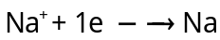. | B. 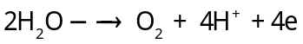.
C. 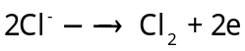. | D. 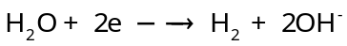.
Câu 30. Khi điện phân dung dịch NaCl, tại anode xảy ra quá trình nào trước?
A. . | B. .
C. . | D. .
Câu 31. Điện phân dung dịch Cu(NO₃)₂ với điện cực trơ, ở anode xảy ra quá trình nào?
A. 2H₂O 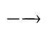 O₂ + 4H⁺ + 4e. | B. 2H₂O + 2e H₂ + 2OH⁻.
C. Cu Cu²⁺ + 2e. | D. Cu²⁺ + 2e Cu.
Câu 32. Khi điện phân dung dịch CuSO₄, tại cathode xảy ra quá trình nào trước?
A. 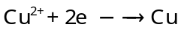. | B. .
C. 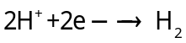. | D. .
Câu 33. Khi điện phân dung dịch CuSO₄, ion nào sẽ điện phân đầu tiên ở cathode?
A. Cu²⁺. | B. H⁺ (của nước). | C. OH⁻ (của nước). | D. SO₄²⁻.
Câu 34. Ion kim loại nào sau đây bị điện phân trong dung dịch (với điện cực graphite)?
A. Na⁺. | B. Cu²⁺. | C. Ca²⁺. | D. K⁺.
Câu 35. Ion halide hầu như không bị điện phân trong dung dịch là
A. Br.⁻ | B. I⁻. | C. Cl⁻. | D. F⁻.
Câu 36. Cho các ion: Na⁺, Al³⁺, Ca²⁺, Cl⁻, SO₄²⁻, NO₃⁻. Các ion không bị điện phân khi ở trạng thái dung dịch là:
A. Na⁺, Al³⁺, SO₄²⁻ , Ca²⁺, NO₃⁻. | B. Na⁺, Al³⁺, SO₄²⁻, Cl⁻.
C. Na⁺, Al³⁺, Cl⁻, NO₃⁻. | D. Al³⁺, Cu²⁺, Cl⁻, NO₃⁻.
Câu 37. Nhận xét nào sau đây đúng về quá trình điện phân ở hai điện cực?
A. Cation nhường electron ở cathode. | B. Anion nhận electron ở anode.
C. Sự oxi hóa xảy ra ở anode. | D. Sự oxi hóa xảy ra ở cathode.
Câu 38. Trong quá trình điện phân dung dịch NaCl (điện cực trơ), ở cathode xảy ra
A. sự oxi hóa cation Na^{+.} | B. sự oxi hóa phân tử H₂O.
C. sự khử phân tử H₂O. | D. sự khử cation Na⁺.
Câu 39. Khi điện phân dung dịch NaCl có màng ngăn, các chất được tạo ra ở anode (cực dương) và cathode (cực âm) lần lượt là:
A. Cl₂ và NaOH, H₂. | B. Na và Cl₂. | C. Cl₂ và Na. | D. NaOH và H₂.
Câu 40. Khi điều chế khí Cl₂ bằng cách điện phân dung dịch NaCl với điện cực trơ, tại sao phải dùng màng ngăn?
A. Vì Cl₂ không tác dụng với nước.
B. Để Cl₂ không tác dụng với NaOH.
C. Để thu được Cl₂ tinh khiết hơn.
D. Vì ion chloride có tính oxi hoá yếu.
Câu 41. Phát biểu nào sau đây về thứ tự điện phân trong dung dịch của các ion kim loại ở điện cực là đúng?
A. Ion kim loại ứng với thế điện cực chuẩn dương hơn sẽ được điện phân trước ở cực âm.
B. Ion kim loại ứng với thế điện cực chuẩn âm hơn sẽ được điện phân trước ở cực âm.
C. Ion kim loại ứng với thế điện cực chuẩn dương hơn sẽ được điện phân trước ở cực dương.
D. Ion kim loại ứng với thế điện cực chuẩn âm hơn sẽ được điện phân trước ở cực dương.
Câu 42. Khi điện phân dung dịch hỗn hợp HCl và CuSO₄, tại anode, ion nào bị điện phân trước?
A. Sulfate (SO₄²⁻) | B. Chloride (Cl⁻). | C. Hydroxy (OH⁻). | D. Hydrogen (H+)
Câu 43. Khi điện phân dung dịch hỗn hợp FeCl₃ và CuSO₄, tại cathode, ion nào bị điện phân trước?
A. Fe²⁺. | B. Cu²⁺ | C. Fe³⁺. | D. H+.
Câu 44. Khi điện phân dung dịch hỗn hợp FeCl₂ và KBr, tại anode, ion nào bị điện phân trước?
A. Bromide (Br⁻). | B. Chloride (Cl⁻). | C. Hydroxy (OH⁻). | D. Potassium (K⁺)
Câu 45. Khi điện phân dung dịch hỗn hợp AgNO₃ và Fe(NO₃)₃, tại cathode, ion nào bị điện phân trước?
A. Ag⁺. | B. NO₃⁻. | C. OH⁻. | D. Fe³⁺.
Câu 46. Khi điện phân dung dịch hỗn hợp FeCl₂ và CuCl₂ tại cathode, ion nào bị điện phân trước?
A. Fe²⁺. | B. Cu²⁺. | C. H⁺ (H₂O). | D. Cl⁻.
Câu 47. Dung dịch X chứa hỗn hợp các muối: NaCl, CuCl₂, FeCl₃ và ZnCl₂. Kim loại tách ra đầu tiên ở cathode khi điện phân dung dịch là
A. Fe. | B. Cu. | C. Zn. | D. Na
Câu 48. Điện phân dung dịch hỗn hợp gồm HCl và CuSO₄ có cùng nồng độ. Các chất được tạo ra đầu tiên ở anode (cực dương) và ở cathode (cực âm) lần lượt là:
A. Cl₂ và H₂. | B. Cl₂ và Cu. | C. O₂ và Cu. | D. O₂ và H₂.
Câu 49. Khi điện phân dung dịch gồm Cu(NO₃)₂ 1 M và AgNO₃ 1 M, thứ tự điện phân ở cathode là
A. Cu²⁺, Ag⁺, H₂O. | B. Ag⁺, Cu²⁺, H₂O. | C. H₂O, Cu²⁺, Ag⁺. | D. Cu²⁺, H₂O, Ag⁺.
Câu 50. Khi điện phân hỗn hợp gồm các dung dịch: FeCl₃, CuCl₂, HCl. Quá trình khử ở cathode xảy ra theo thứ tự nào sau đây?
A. Fe²⁺, H⁺, Cu²⁺, Fe³⁺. | B. Fe³⁺, Cu²⁺, H⁺, Fe³⁺.
C. Fe³⁺, Cu²⁺, H⁺, Fe²⁺. | D. Cu²⁺, Fe³⁺, H⁺, Fe²⁺.
Câu 51. Điện phân dung dịch hỗn hợp gồm AgNO₃, HNO₃, NaNO₃, Cu(NO₃)₂, Fe(NO₃)₃. Thứ tự các quá trình nhận electron trên catot là
A. Ag⁺ → Cu²⁺ → Fe³⁺ → H⁺ → Na⁺ → H₂O. | B. Ag⁺ → Fe³⁺ → Cu²⁺ → H⁺ → Fe²⁺ → H₂O.
C. Ag⁺ → Fe³⁺ → Cu²⁺ → H⁺ → Na⁺ → H₂O. | D. Ag⁺ → Cu²⁺ → Fe³⁺ → Fe²⁺ → H⁺ → H₂O.
Câu 52. Khi điện phân dung dịch gồm NaCl 1 M và NaBr 1 M, quá trình oxi hóa đầu tiên xảy ra ở anode là
A. 2H₂O 4H⁺ + O₂ + 4e. | B. 2Cl⁻ Cl₂ + 2e.
C. 2Br⁻ Br₂ + 2e. | D. Na Na⁺ + 1e.
Câu 53. Khi điện phân dung dịch gồm Cu(NO₃)₂ 0,1 M và AgNO₃ 0,1 M, quá trình khử đầu tiên xảy ra ở cathode là
A. Ag⁺ + 1e Ag. | B. Cu²⁺ + 2e Cu.
C. 2H₂O + 2e H₂ + 2OH⁻. | D. 2H⁺ + 2e H₂.
Câu 54. Khi điện phân dung dịch gồm CuSO₄ 1,0 M và H₂SO₄ 0,5 M, quá trình khử đầu tiên xảy ra ở cathode là
A. 2H₂O + 2e H₂ + 2OH⁻ . | B. Cu²⁺ + 2e Cu.
C. SO₄²⁻ + 4H+ +2e SO₂ + 2H₂O. | D. 2H⁺ + 2e H₂ .
Câu 55. Khi điện phân dung dịch (có màng ngăn) gồm NaCl, HCl, CuCl₂ và quỳ tím. Màu của dung dịch biến đổi ra sao khi điện phân đến khi hết NaCl?
A. Tím đỏ xanh. | B. Tím xanh đỏ.
C. Đỏ tím xanh. | D. Xanh đỏ tím.
Câu 56. Tiến hành điện phân với điện cực trơ màng ngăn xốp một dung dịch chứa a mol CuSO₄ và b mol NaCl. Để dung dịch sau điện phân làm quì tím hoá đỏ thì
A. b > 2a. | B. b < 2a. | C. b = 2a. | D. a = 2b.
Câu 57. Điện phân một dung dịch gồm a mol CuSO₄ và b mol NaCl. Nếu b > 2a mà ở catot chưa có khí thoát ra thì dung dịch sau điện phân chứa
A. Na⁺, 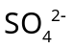, 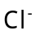. | B. Na⁺, , Cu²⁺.
C. Na⁺, . | D. Na⁺, , Cu²⁺, .
Câu 58. Khi điện phân điện cực trơ có màng ngăn dung dịch hỗn hợp gồm NaCl và CuSO₄ đến khi NaCl và CuSO₄ đều hết nếu dung dịch sau điện phân hoà tan được Al₂O₃ thì
A. NaCl hết trước CuSO₄.
B. CuSO₄ hết trước NaCl.
C. NaCl và CuSO₄ cùng hết.
D. NaCl hết trước CuSO₄ hoặc CuSO₄ hết trước NaCl.
Câu 59. Khi điện phân (với cực điện trơ, màng ngăn xốp) dung dịch chứa a mol CuSO₄ và 1,5a mol NaCl đến khi nước bắt đầu bị điện phân trên cả 2 điện cực thì pH của dung dịch sau phản ứng
A. nhỏ hơn 7.
B. bằng 7.
C. lớn hơn 7.
D. bằng pH của dung dịch trước phản ứng.
Câu 60. Trong kĩ thuật mạ điện, vật cần được mạ
A. là cathode, tại đây xảy ra quá trình khử.
B. là anode, tại đây xảy ra quá trình khử.
C. là cathode, tại đây xảy ra quá trình oxi hoá.
D. là anode, tại đây xảy ra quá trình oxi hoá.
Câu 61. Khi sản xuất vỏ đồ hộp bằng cách tráng thiếc lên bề mặt thép, người ta dùng phương pháp điện phân, trong đó
A. anode làm bằng thép. | B. cathode làm bằng thiếc.
C. cathode làm bằng vật cần mạ. | D. anode làm bằng vật cần mạ.
Câu 62. Trong quá trình tinh luyện copper (đồng) bằng phương pháp điện phân, cực dương được làm từ
A. graphite. | B. đồng có độ tinh khiết thấp.
C. copper có độ tinh khiết cao. | D. platine.
Câu 63. Khi điện phân dung dịch CuSO₄ với điện cực dương là Cu, quá trình nào sau đây xảy ra ở cực âm-cathode?
A. 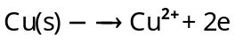. | B. 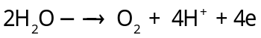.
C. 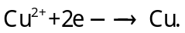 | D. 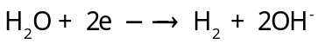.
Câu 64. Khi điện phân dung dịch CuSO₄ với điện cực dương là Cu, quá trình nào sau đây xảy ra ở cực dương-anode?
A. . | B. .
C. | D. .
Câu 65. Trong sản xuất vỏ hộp, người ta có thể tráng thiếc (Sn) lên bề mặt thép bằng phương pháp điện phân với anode làm bằng Sn và cathode là vật liệu bằng thép cần được mạ. Quá trình xảy ra ở anode là
A. Sn Sn²⁺ + 2e. | B. Sn²⁺ + 2e Sn.
C. Fe Fe²⁺ + 2e. | D. Fe²⁺ + 2e Fe.
Câu 66. Trong quá trình mạ bạc cho một chiếc vòng bằng thép thì ở anode xảy ra quá trình
A. Ag Ag⁺ + 1e. | B. Fe Fe²⁺ + 2e.
C. 2H₂O 4H⁺ + O₂ + 4e. | D. C C⁴⁺ + 4e.
2. Câu hỏi đúng/sai. Trong mỗi ý a), b), c), d) ở mỗi câu, học sinh chọn đúng hoặc sai.
Câu 1. Xét quá trình điện phân nóng chảy hợp chất ion MX của kim loại kiềm:
a) Cực dương là anode, cực âm là cathode.
b) Kim loại M được tạo thành ở cực âm.
c) Điện cực âm có dòng electron chuyển đến.
d) Cực dương và cực âm nối với các cực tương ứng của nguồn điện.
Câu 2. Quá trình điện phân NaCl nóng chảy được tiến hành theo hai bước như sau:
- Bước 1: Nung NaCl trong bình đến nóng chảy, thu được chất lỏng có khả năng dẫn điện.
- Bước 2: Nhúng hai điện cực than chì vào bình đựng NaCl nóng chảy rồi nối chúng với hai cực của nguồn điện một chiều.
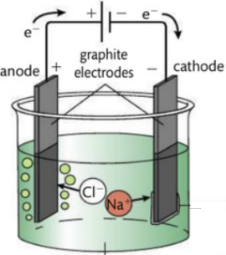
a) Khí Cl₂ thoát ra ở cực anode, Na được tạo thành ở cathode.
b) Tại cathode xảy ra quá trình khử: Na⁺ + e Na.
c) Tại anode xảy ra quá trình oxi hoá: 2Cl⁻ Cl₂ + 2e.
d) Phương trình hoá học của quá trình điện phân là: 2NaCl 2Na + Cl₂.
Câu 3. Trong công nghiệp người ta điều chế Al bằng phương pháp điện phân nóng chảy Al₂O₃ như sau:
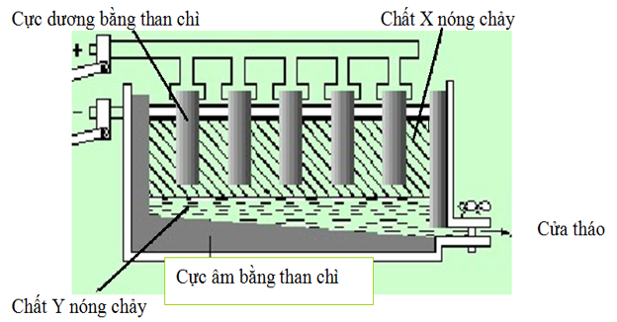
a) Chất X là Al nóng chảy, chất Y là hỗn hợp Al₂O₃ và Na₃AlF₆ nóng chảy.
b) Na₃AlF₆ được thêm vào Al₂O₃ trong điện phân nóng chảy sẽ tạo được một hỗn hợp chất điện li nổi lên trên bảo vệ Al nóng chảy khỏi bị oxi hoá bởi O₂ không khí.
c) Trong quá trình điện phân, ở anode thường xuất hiện hỗn hợp khí có thành phần là CO, CO₂ và O₂.
d) Trong quá trình điện phân, anode ăn mòn dần.
Câu 4. Điện phân dung dịch NaCl bão hoà (với điện cực trơ, màng ngăn xốp) đến khi nồng độ NaCl giảm đi một nửa thì dừng điện phân.
a) Dung dịch sau điện phân làm phenolphthalein chuyển màu hồng.
b) Ở cathode chỉ xảy ra quá trình khử ion Na⁺.
c) Số mol khí Cl₂ thoát ra ở anode bằng số mol H₂ thoát ra ở cathode.
d) Thứ tự điện phân ở anode là H₂O, Cl⁻.
Câu 5. Trong công nghiệp để điều chế NaOH ta dùng phương pháp điện phân dung dịch muối ăn (NaCl) cực âm bằng sắt, cực dương bằng than chì, có màng ngăn xốp.
a) Sản phẩm thu được ở cathode là khí hydrogen.
b) Sản phẩm thu được ở anode là khí chlorine.
c) Ở cực âm xảy ra quá trình khử H₂O và ở cực dương xảy ra quá tình oxi hoá ion Cl⁻.
d) Dung dịch sau điện phân có chứa NaOH và NaCl.
Câu 6. Cho các hoá chất sau: Cu(NO₃)₂, Al₂O₃, AlCl₃, KCl.
a) Có thể điện phân nóng chảy các chất Al₂O₃, KCl.
b) Có thể điện phân nóng chảy các chất AlCl₃, Cu(NO₃)₂.
c) Sản phẩm thu được sau điện phân dung dịch KCl với điện cực trơ và màng ngăn xốp gồm KOH, Cl₂ và H₂.
d) Sản phẩm thu được sau quá trình điện phân nóng chảy Al₂O₃ với điện cực than chì gồm Al, O₂, CO, CO₂.
Câu 7. Trong công nghiệp, từ nguồn kim loại thô có thể tinh chế kim loại bằng phương pháp điện phân.
a) Nguyên tắc chung để điều chế kim loại là oxi hoá ion kim loại thành kim loại.
b) Trong quá trình điện phân ở anode xảy ra sự oxi hoá, ở cathode xảy ra sự khử.
c) Các kim loại mạnh như Na, K, Mg, Ca, K,… được sản xuất bằng phương pháp điện phân nóng chảy hợp chất ion của chúng.
d) Trong công nghiệp, nhôm được sản xuất bằng cách điện phân aluminium oxide nóng chảy.
Câu 8. Tiến hành quá trình tinh luyện đồng bằng phương pháp điện phân.
a) Ở cực dương, điện cực đồng tan ra: Cu(s) Cu²⁺(aq) + 2e.
b) Ở cực âm, ion Cu²⁺ bị khử thành đồng: Cu²⁺(aq) + 2e Cu(s).
c) Sau điện phân, nồng độ ion Cu²⁺ trong dung dịch bình điện phân không thay đổi.
d) Kết thúc quá trình điện phân thu được đồng tinh khiết ở cathode.
Câu 9. Điện phân dung dịch sodium chloride với điện cực trơ và màng ngăn xốp.
a) Tại điện cực dương xảy ra quá trình oxi hoá anion Cl⁻ tạo khí Cl₂.
b) Tại điện cực âm xảy ra quá trình khử nước tạo tạo thành khí H₂.
c) Dung dịch thu được sau quá trình điện phân có giá trị pH > 7.
d) Trong quá trình điện phân, khí thoát ra ở cả hai điện cực.
Câu 10. Điện phân dung dịch sodium chloride với điện cực trơ không màng ngăn.
a) Tại điện cực dương xảy ra quá trình oxi hoá anion Cl⁻ tạo khí Cl₂.
b) Sau điện phân, thu được khí Cl₂ ở cathode và khí H₂ ở anode.
c) Dung dịch sau điện phân gọi là nước Javel.
d) Dung dịch sau điện phân chứa NaCl và NaClO.
Câu 11. Điện phân dung dịch copper(II) sulfate với hai điện cực bằng than chì.
a) Tại anode xảy ra quá trình oxi hoá nước tạo khí oxygen.
b) Dung dịch thu được sau quá trình điện phân có giá trị pH > 7.
c) Tại cathode xảy ra quá trình khử cation Cu²⁺ tạo thành Cu.
d) Sau quá trình điện phân, thấy khối lượng cathode tăng, anode giảm.
Câu 12. Điện phân các dung dịch sau: HCl, NaCl, KOH, AgNO₃, H₂SO₄, CuSO₄.
a) Quá trình điện phân các dung dịch NaCl đi kèm với sự tăng giá trị pH.
b) Điện phân dung dịch KOH, H₂SO₄ có bản chất là điện phân nước.
c) Quá trình điện phân dung dịch AgNO₃, CuSO₄ đi kèm với sự giảm giá trị pH.
d) Quá trình điện phân dung dịch HCl, thấy ở anode và cathode đều thoát khí.
Câu 13. Cho các cặp oxi hoá – khử với thế điện cực chuẩn như sau:
Cặp oxi hoá – khử | Fe²⁺/Fe | Mg²⁺/Mg | Fe³⁺/Fe²⁺ | Cu²⁺/Cu | Ag⁺/Ag
Thế điện cực chuẩn (V) | -0,440 | -2,356 | +0,771 | +0,340 | +0,799
a) Khi điện phân dung dịch MgCl₂ với điện cực trơ, ở cathode Mg²⁺ bị khử.
b) Khi điện phân dung dịch hỗn hợp chứa Fe(NO₃)₂, AgNO₃, Cu(NO₃)₂ với điện cực trơ, tại cathode thứ tự các ion bị khử là Ag⁺ > Cu²⁺ > Fe²⁺.
c) Khi điện phân dung dịch hỗn hợp chứa Fe(NO₃)₃, Cu(NO₃)₂ với điện cực trơ, tại cathode ion Fe³⁺ bị khử đầu tiên.
d) Điện phân dung dịch Fe(NO₃)₃ với điện cực trơ, quá trình xảy ra ở cathode là Fe³⁺ + 3e Fe.
Câu 14. Điện phân dung dịch chứa FeCl₂, HCl, CuSO₄.
a) Ở anode xảy ra quá trình oxi hoá ion Cl⁻ trước.
b) Ở cathode, thứ tự ion bị khử lần lượt là: Cu²⁺, H⁺, Fe²⁺.
c) Ở anode luôn có khí sinh ra.
d) Ở cathode, khí sinh ra khi vừa bắt đầu điện phân.
Câu 15. Thực hiện thí nghiệm điện phân dung dịch CuSO₄ theo hình vẽ dưới đây:
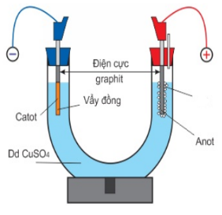
a) Trong quá trình điện phân, pH của dung dịch sẽ tăng dần.
b) Trên anode giải phóng khí O₂.
c) Dung dịch sau điện phân hoà tan được Cu.
d) Ở anode, nếu thay graphit bằng đồng kim loại thì khối lượng của anode giảm dần.
Câu 16. Hình vẽ sau mô tả thí nghiệm mạ bạc lên một chiếc thìa.
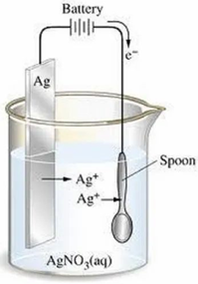
a) Quá trình này làm phát sinh dòng điện từ anode đến cathode.
b) Dòng điện trong thí nghiệm là dòng điện một chiều.
c) Chiếc thìa là cathode, thanh Ag là anode.
d) Sau phản ứng, khối lượng chiếc thìa tăng lên.
Câu 17. Quá trình điện phân để mạ đồng lên một chiếc chìa khoá được mô tả như hình vẽ dưới đây, hai đầu dây dẫn được nối vào 2 cực của nguồn điện một chiều.
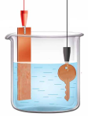
a) Chiếc chìa khoá đóng vai trò là cathode.
b) Thanh kim loại đồng đóng vai trò là anode.
c) Quá trình xảy ra ở cathode là Cu²⁺ + 2e Cu.
d) Sau phản ứng khối lượng anode giảm, khối lượng cathode tăng.
Câu 18. Điện phân dung dịch chứa x mol CuSO₄ và x mol NaCl với điện cực trơ đến khi bắt đầu có khí thoát ra ở catot thì ngừng điện phân, thu được dung dịch E và hỗn hợp khí T (giả thiết các khí sinh ra không tan trong nước).
a) Dung dịch E làm quỳ tím chuyển sang màu đỏ.
b) Số mol hỗn hợp khí T thu được là 0,75x.
c) Nhúng đinh sắt vào dung dịch E, sau một thời gian thấy có một lớp kim loại màu đỏ bám trên đinh sắt.
d) Sau quá trình điện phân, thấy khối lượng của catot tăng lên.
Câu 19. Điện phân (điện cực trơ, mang ngăn xốp) một dung dịch X gồm a mol CuSO₄ và b mol NaCl trong thời gian t giây, thu được dung dịch Y. Cho biết b > 2a và trong quá trình điện phân chưa thấy khí thoát ra ở catot.
a) Dung dịch Y có chứa các ion Na⁺, , Cu²⁺, .
b) Trong thời gian t giây, ở anode thoát ra khí Cl₂.
c) Trong quá trình điện phân, số mol của ion Na⁺, không thay đổi.
d) Nếu tiếp tục điện phân dung dịch Y cho đến khi có khí thoát ra ở cả hai điện cực thì dung dịch thu được làm quỳ tím hoá xanh.
Câu 20. Điện phân (điện cực trơ, màng ngăn xốp) dung dịch X gồm NaCl (x mol) và CuSO₄ (y mol) đến khi nước bắt đầu bị điện phân ở cả hai điện cực, thu được dung dịch Y. Nhúng thanh sắt vào dung dịch sau điện phân, thấy giải phóng khí Z không màu.
a) Dung dịch Y có chứa các ion Na⁺, , H⁺.
b) Trong dung dịch X, mối liên hệ giữa số mol của NaCl và CuSO₄ là x > 2y.
c) Khí Z là H₂.
d) Khí thoát ra ở anode là Cl₂ và O₂.
Câu 21. Điện phân dung dịch muối MSO₄ (M là kim loại) với điện cực trơ, cường độ dòng điện không đổi. Sau thời gian t giây, thu được a mol khí ở anode. Nếu thời gian điện phân là 2t giây thì tổng số mol khí thu được ở cả hai điện cực là 2,5a mol. Giả sử hiệu suất điện phân là 100%, khí sinh ra không tan trong nước.
a) Tại thời điểm t giây, ion M²⁺ chưa bị điện phân hết.
b) Tại thời điểm 2t giây, có bọt khí ở catot.
c) Khi thu được 1,8a mol khí ở anode thì vẫn chưa xuất hiện bọt khí ở catot.
d) Thứ tự khử trên catot là M²⁺ > H₂O.
D. PHÂN DẠNG BÀI TẬP
1. Điện phân một chất
a. Tính lượng chất trong phản ứng
Ví dụ minh họa
Ví dụ 1: Điện phân 400 mL dung dịch CuSO₄ 0,5M (điện cực trơ) cho đến khi ở cathode thu được 6,4 gam kim loại thì thể tích khí (đkc) thu được ở anode là bao nhiêu lít?
Hướng dẫn giải
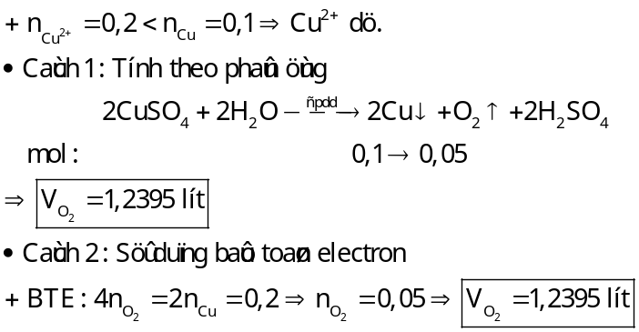
Bài tập vận dụng
Câu 1: Điện phân hoàn toàn 200 mL dung dịch AgNO₃ với 2 điện cực trơ, thu được một dung dịch có pH=2. Xem thể tích dung dịch thay đổi không đáng kể thì khối lượng Ag bám ở cathode là
A. 0,540 gam. B. 0,108 gam. C. 0,216 gam. D. 1,080 gam.
Câu 2: Điện phân dung dịch CuCl₂ với điện cực trơ, sau một thời gian thu được 0,32 gam Cu ở cathode và một lượng khí X ở anode. Hấp thụ hoàn toàn lượng khí X vào 200 mL dung dịch NaOH (ở nhiệt độ thường). Sau phản ứng, nồng độ NaOH còn lại là 0,05M (giả thiết thể tích dung dịch không thay đổi). Nồng độ ban đầu của dung dịch NaOH là
A. 0,15M. B. 0,2M. C. 0,1M. D. 0,05M.
Câu 3: Điện phân 200 mL dung dịch Cu(NO₃)₂ đến khi bắt đầu có khí thoát ra ở cathode thì ngừng. Để yên dung dịch cho đến khi khối lượng không đổi (tạo khí NO là sản phẩm khử duy nhất) thì khối lượng cathode tăng 3,2 gam so với lúc chưa điện phân. Nồng độ mol/l của dung dịch Cu(NO₃)₂ trước phản ứng là
A. 0,5M. B. 0,9M. C. 1M. D. 1,5M.
Ví dụ 2: Điện phân dung dịch chứa 23,4 gam muối ăn (với điện cực trơ, màng ngăn xốp), thu được 2,5 lít dung dịch có pH=13. Phần trăm muối ăn bị điện phân là x. Tính giá trị của x.
Hướng dẫn giải
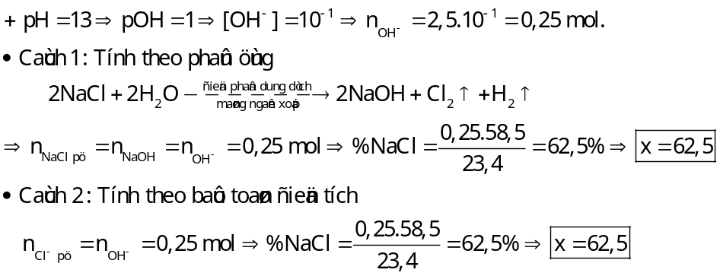
Ví dụ 3: Tiến hành điện phân (với điện cực Pt) 200 gam dung dịch NaOH 10% đến khi dung dịch NaOH trong bình có nồng độ 25% thì ngừng điện phân. Tính thể tích khí (đkc) thoát ra tại anode (làm tròn kết quả đến hàng phần mười).
Hướng dẫn giải
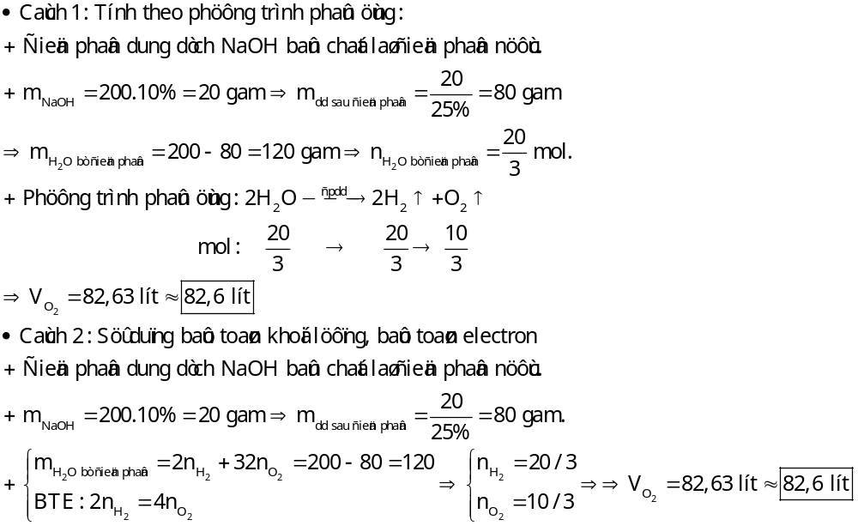
Bài tập vận dụng
Câu 4: Điện phân có màng ngăn 150 mL dung dịch BaCl₂. Khí thoát ra ở anode có thể tích là 123,95 mL (đkc). Dung dịch còn lại trong bình điện phân sau khi được trung hòa bằng HNO₃ đã phản ứng vừa đủ với 20 gam dung dịch AgNO₃ 17%. Nồng độ mol dung dịch BaCl₂ trước điện phân là
A. 0,01M. B. 0,1M. C. 1M. D. 0,001M.
Câu 5: Điện phân 400 mL dung dịch NaCl 1M với điện cực trơ màng ngăn xốp, đến khi ở cả hai điện cực thoát ra 7,437 lít khí (đkc) thì ngừng lại. Thêm 100 mL dung dịch AlCl₃ 0,85M vào dung dịch sau điện phân thu được m gam kết tủa. Giá trị của m là
A. 6,63. B. 3,51. C. 3,315. D. 3,12.
Ví dụ 4: Điện phân 100 mL dung dịch CuSO₄ 1M với điện cực trơ, cường độ dòng điện là 5A trong thời gian 25 phút 44 giây thì dừng lại. Xác định khối lượng dung dịch giảm sau quá trình điện phân.
Hướng dẫn giải
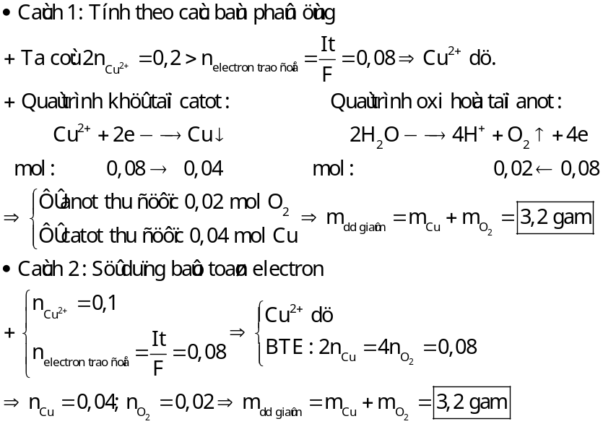
Ví dụ 5: Điện phân 200 mL dung dịch CuSO₄ với điện cực trơ bằng dòng điện một chiều I = 9,65A. Khi thể tích khí thoát ra ở cả hai điện cực đều là 1,2395 lít (đkc) thì dừng điện phân. Xác định khối lượng kim loại sinh ra ở cathode và thời gian điện phân.

Hướng dẫn giải
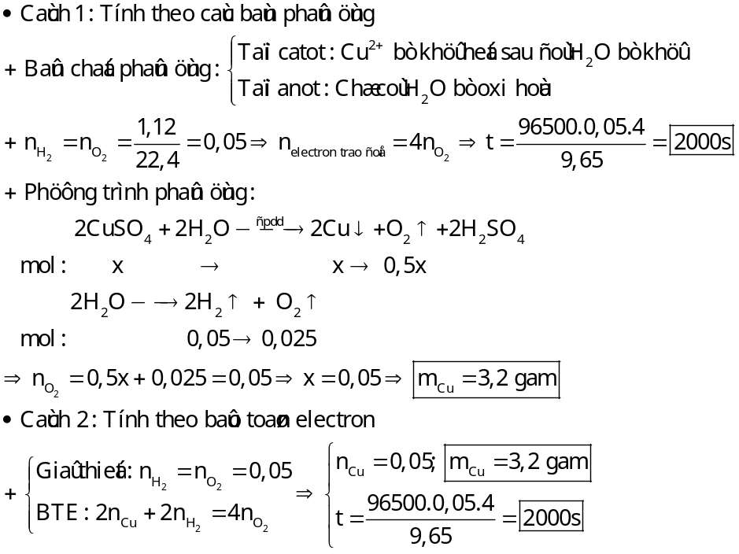
Ví dụ 6: Điện phân dung dịch KCl (dư) với điện cực trơ, màng ngăn xốp thời gian 16,1 phút dòng điện I = 5A thu được 500 mL dung dịch X. Xác định pH của dung dịch X.
Hướng dẫn giải
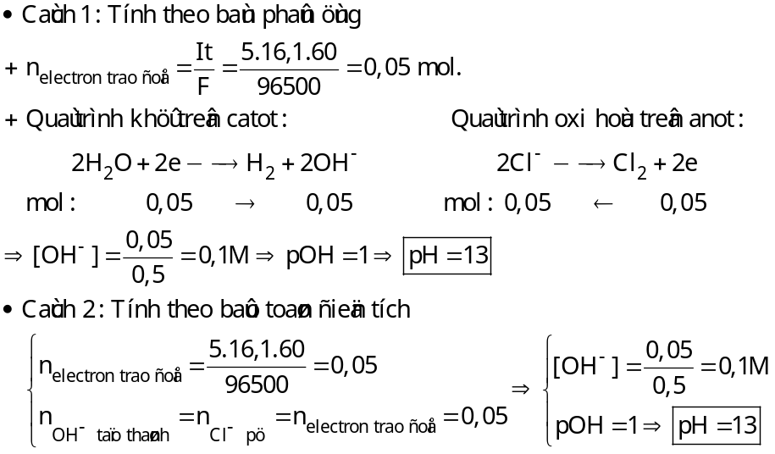
Bài tập vận dụng
Câu 6: Điện phân 10 mL dung dịch AgNO₃ 0,4M (điện cực trơ) trong thời gian 10 phút 30 giây với dòng điện có cường độ I = 2A, thu được m gam Ag. Giả sử hiệu suất phản ứng điện phân đạt 100%. Giá trị của m là
A. 2,16. B. 1,544. C. 0,432. D. 1,41.
Câu 7: Điện phân dung dịch AgNO₃ (điện cực trơ) trong thời gian 15 phút, thu được 0,432 gam Ag ở cathode. Sau đó để làm kết tủa hết ion Ag⁺ còn lại trong dung dịch sau điện phân cần dùng 25 mL dung dịch NaCl 0,4M. Cường độ dòng điện và khối lượng AgNO₃ ban đầu là
A. 0,429A và 2,38 gam. B. 0,492A và 3,28 gam.
C. 0,429A và 3,82 gam. D. 0,249A và 2,38 gam.
Câu 8: Điện phân 500 mL dung dịch AgNO₃ với điện cực trơ cho đến khi cathode bắt đầu có khí thoát ra thì ngừng lại. Để trung hòa dung dịch sau điện phân cần 800 mL dung dịch NaOH 1M. Nồng độ mol AgNO₃ và thời gian điện phân là bao nhiêu (biết I = 20A)?
A. 0,8M, 3860 giây. B. 1,6M, 3860 giây.
C. 1,6M, 360 giây. D. 0,4M, 380 giây.
Câu 9: Điện phân 100 mL dung dịch CuSO₄ 0,2M với I = 9,65A. Tính khối lượng Cu bám lên cathode khi thời gian điện phân t₁ = 200 giây, t₂ = 500 giây lần lượt là:
A. 0,32 gam và 0,64 gam. B. 0,64 gam và 1,28 gam.
C. 0,64 gam và 1,32 gam. D. 0,32 gam và 1,28 gam.
Câu 10: Điện phân dung dịch NaCl đến hết (có màng ngăn, điện cực trơ), cường độ dòng điện 1,61A thì hết 60 phút. Thêm 0,03 mol H₂SO₄ vào dung dịch sau điện phân thì thu được muối với khối lượng là
A. 4,26 gam. B. 8,52 gam. C. 2,13 gam. D. 6,39 gam.
Câu 11: Điện phân (điện cực trơ, hiệu suất 100%) 300 mL dung dịch CuSO₄ 0,5M với cường độ dòng điện không đổi 2,68A, trong thời gian t giờ thu được dung dịch X. Cho dung dịch Ba(OH)₂ dư vào X thấy xuất hiện 45,73 gam kết tủa. Giá trị của t là
A. 0,10. B. 0,12. C. 0,4. D. 0,8.
Câu 12: Điện phân một lượng dư dung dịch MgCl₂ (điện cực trơ, có màng ngăn xốp bao điện cực) với cường độ dòng điện 2,68A trong 2 giờ. Sau khi dừng điện phân khối lượng dung dịch giảm m gam, giả thiết nước không bay hơi, các chất tách ra đều khan. Giá trị của m là
A. 8,7. B. 18,9. C. 7,3. D. 13,1.
Câu 13: Mắc nối tiếp 2 bình điện phân: bình 1 chứa dung dịch CuCl₂, bình 2 chứa dung dịch Na₂SO₄. Khi ở bình 1 thoát ra 3,2 gam kim loại thì ở các điện cực khác khối lượng các chất sinh ra là:
 | Bình 1 |  | Bình 2
 | Cathode | Anode | Cathode | Anode
A. | 3,20 gam | 3,55 gam | 0,1 gam | 0,8 gam
B. | 3,20 gam | 3,55 gam | 0,2 gam | 1,6 gam
C. | 3,20 gam | 7,10 gam | 0,2 gam | 1,6 gam
D. | 3,20 gam | 7,10 gam | 0,05 gam | 0,8 gam
* Mức độ vận dụng cao
Ví dụ 7: Điện phân 500 mL dung dịch CuSO₄ có nồng độ a mol/lít (điện cực trơ) đến khi thu được 1,2395 lít khí (đkc) ở anode thì dừng lại. Cho thanh sắt dư vào dung dịch sau điện phân, kết thúc phản ứng thấy khối lượng thanh sắt tăng 0,8 gam. Tính giá trị của a.
Hướng dẫn giải
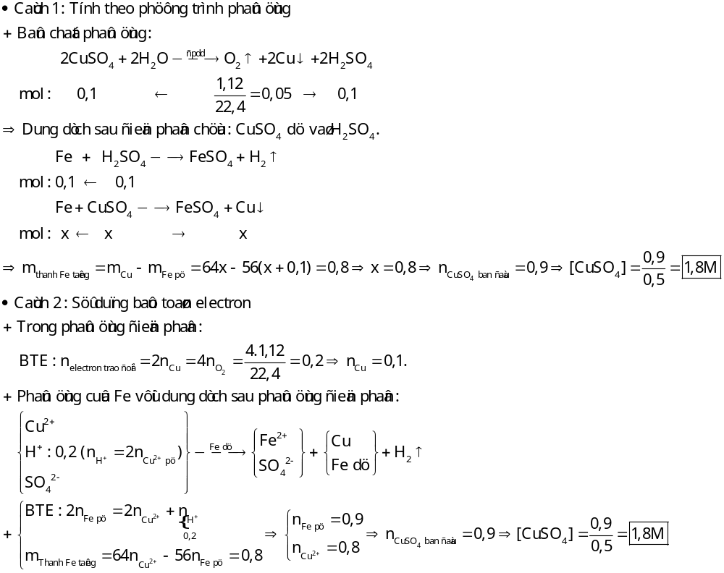

Bài tập vận dụng
Câu 14: Điện phân nóng chảy Al₂O₃ với anode than chì (hiệu suất điện phân 100%) thu được m kg Al ở cathode và 74,37 m³ (đkc) hỗn hợp khí X có tỉ khối so với hiđro bằng 16. Lấy 2,479 lít (đkc) hỗn hợp khí X sục vào dung dịch nước vôi trong (dư) thu được 2 gam kết tủa. Giá trị của m là
A. 54,0. B. 75,6. C. 67,5. D. 108,0.
Câu 15: Điện phân (với điện cực trơ) 200 mL dung dịch CuSO₄ nồng độ x mol/l, sau một thời gian thu được dung dịch Y vẫn còn màu xanh, có khối lượng giảm 9,6 gam so với dung dịch ban đầu. Cho 20,16 gam bột Fe vào Y, sau khi các phản ứng xảy ra hoàn toàn, thu được 14,88 gam kim loại. Giá trị của x là
A. 2,25. B. 1,5. C. 1,25. D. 3,25.
Câu 16: Điện phân dung dịch muối MSO₄ (M là kim loại) với điện cực trơ, cường độ dòng điện không đổi. Sau thời gian t giây, thu được a mol khí ở anode. Nếu thời gian điện phân là 2t giây thì tổng số mol khí thu được ở cả hai điện cực là 2,5a mol. Giả sử hiệu suất điện phân là 100%, khí sinh ra không tan trong nước. Phát biểu nào sau đây là sai?
A. Khi thu được 1,8a mol khí ở anode thì vẫn chưa xuất hiện bọt khí ở cathode.
B. Tại thời điểm 2t giây, có bọt khí ở cathode.
C. Dung dịch sau điện phân có pH<7
D. Tại thời điểm t giây, ion M²⁺ chưa bị điện phân hết.
b. Tìm chất
Ví dụ minh họa
* Mức độ vận dụng
Ví dụ 10: Điện phân dung dịch X chứa 0,4 mol M(NO₃)₂ (với điện cực trơ) trong thời gian 48 phút 15 giây, thu được 11,52 gam kim loại M tại cathode và 0,09 mol khí tại anode. Xác định tên kim loại M và cường độ dòng điện.
Hướng dẫn giải
Ví dụ 11: Điện phân nóng chảy x gam muối M tạo bởi kim loại R và halogen X, thu được 0,96 gam R ở cathode và 0,04 mol khí ở anode. Mặt khác, hoà tan x gam muối M vào nước rồi cho dung dịch trên tác dụng với AgNO₃ dư thì thu được 11,48 gam kết tủa. Xác định ông thức của muối M.
Hướng dẫn giải
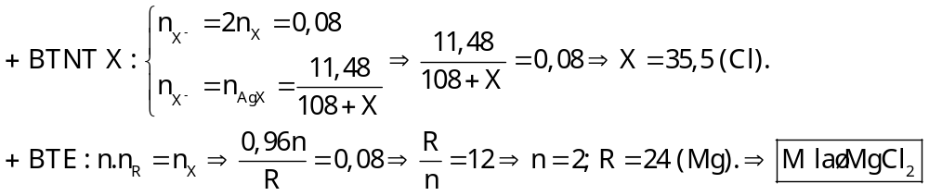
Bài tập vận dụng
Câu 17: Điện phân nóng chảy hoàn toàn 5,96 gam MCl_{n}, thu được 0,04 mol Cl₂. Kim loại M là
A. Ca. B. Na. C. Mg. D. K.
Câu 18: Điện phân một dung dịch chứa muối MCl_{n} với điện cực trơ. Khi cathode thu được 44,8 gam kim loại M thì anode thu được 17,353 lít một khí (đkc). M là kim loại
A. Mg. B. Fe. C. Cu. D. Zn.
Câu 19: Điện phân bằng điện cực trơ dung dịch muối sunfat của kim loại hoá trị II với dòng điện có cường độ 6A. Sau 29 phút điện phân thấy khối lượng cathode tăng lên 3,45 gam. Kim loại đó là
A. Zn. B. Cu. C. Ni. D. Sn.
Câu 20: Điện phân 200 mL dung dịch muối nitrat kim loại M hóa trị I điện cực trơ cho đến khi bề mặt cathode xuất hiện bọt khí thì ngừng điện phân. Để trung hòa dung dịch sau điện phân phải cần 250 mL dung dịch NaOH 0,8M. Nếu ngâm 1 thanh Zn có khối lượng 50 gam vào 200 mL dung dịch muối nitrat trên, phản ứng xong khối lượng lá Zn tăng thêm 30,2% so với khối lượng ban đầu. Tính nồng độ mol muối nitrat và kim loại M?
A. [MNO₃] = 1M, Ag. B. [MNO₃] = 0,1M, Ag.
C. [MNO₃] = 2M, Na. D. [MNO₃] = 0,011M, Cu.
Câu 21: Mắc nối tiếp hai bình điện phân: bình (1) chứa dung dịch MCl₂ và bình (2) chứa dung dịch AgNO₃. Sau 3 phút 13 giây thì ở cathode bình (1) thu được 1,6 gam kim loại còn ở cathode bình (2) thu được 5,4 gam kim loại. Cả hai bình đều không thấy khí thoát ra ở cathode. Kim loại M là và cường độ dòng điện đã dùng là
A. Zn; 25A. B. Cu; 25A. C. Cu; 12,5A. D. Pb; 25A.
* Mức độ vận dụng cao
Ví dụ 12: Hòa tan 13,68 gam muối MSO₄ vào nước được dung dịch X. Điện phân X (với điện cực trơ, cường độ dòng điện không đổi) trong thời gian t giây, được y gam kim loại M duy nhất ở cathode và 0,035 mol khí ở anode. Còn nếu thời gian điện phân là 2t giây thì tổng số mol khí thu được ở cả hai điện cực là 0,1245 mol. Tính giá trị của y.
Hướng dẫn giải
+ Vì ion 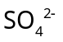 không bị oxi hóa nên ở anode H₂O bị oxi hóa tạo ra khí O₂.
+ Ở cathode thứ tự khử như sau : M²⁺ > H₂O.
● Điện phân trong thời gian 2t giây.
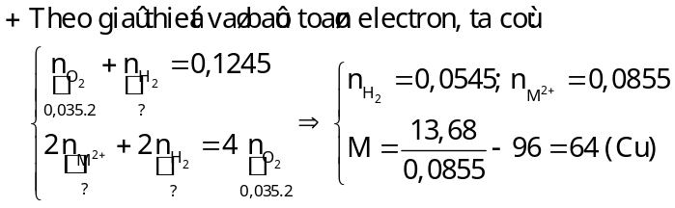
● Điện phân trong thời gian t giây.
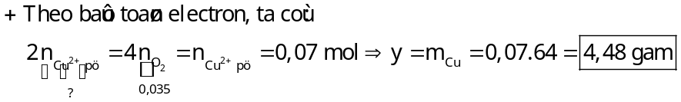
Bài tập vận dụng
Câu 22: Hòa tan 2,88 gam XSO₄ vào nước thu được dung dịch Y. Điện phân dung dịch Y (với điện cực trơ) trong thời gian t giây thì được m gam kim loại ở cathode và 0,007 mol khí ở anode. Nếu thời gian điện phân là 2t giây thì ở cathode thu được kim loại và tổng số mol khí (ở cả 2 bên điện cực) là 0,024 mol. Giá trị của m là
A. 0,784. B. 0,91. C. 0,896. D. 0,336.
Câu 23: Điện phân (với điện cực trơ, cường độ dòng điện không đổi) dung dịch chứa 17 gam muối M(NO₃)_{n} trong thời gian t, thấy khối lượng dung dịch giảm 9,28 gam và tại cathode chỉ có a gam kim loại M bám vào. Sau thời gian 2t, khối lượng dung dịch giảm đi 12,14 gam và tại cathode thấy thoát ra 0,03 mol khí. Giá trị của a là
A. 6,40. B. 8,64. C. 2,24. D. 6,48.
2. Điện phân hai hay nhiều chất
* Mức độ vận dụng
Ví dụ minh họa
Ví dụ 1: Điện phân 200 mL dung dịch hỗn hợp AgNO₃ 0,1M và Cu(NO₃)₂ 0,2M với điện cực trơ và cường độ dòng điện bằng 5A. Sau 19 phút 18 giây dừng điện phân, lấy cathode sấy khô thấy tăng m gam. Tính giá trị của m.

Hướng dẫn giải
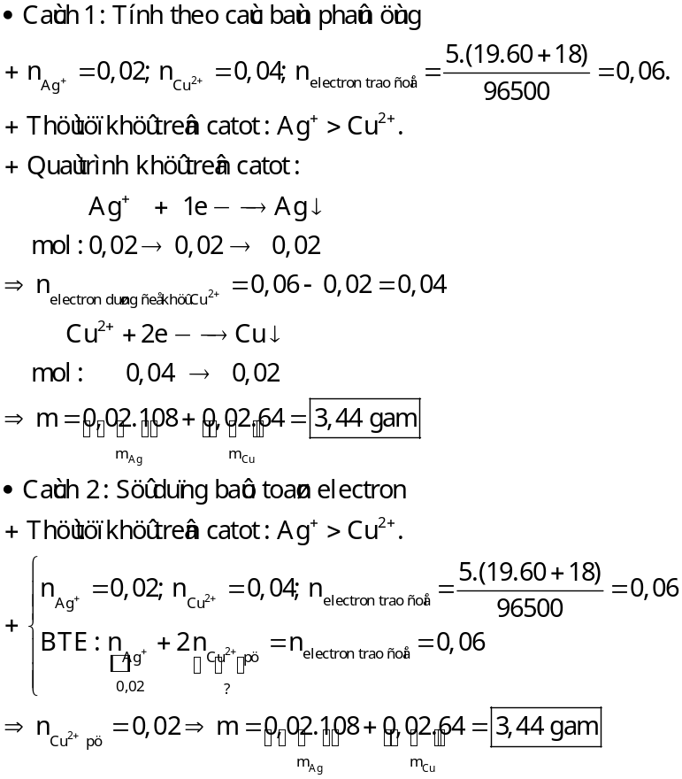
Bài tập vận dụng
Câu 1: Điện phân 200 mL dung dịch X chứa Cu(NO₃)₂ và AgNO₃ với cường độ dòng điện 0,804A đến khi bọt khí bắt đầu thoát ra ở cathode thì mất 2 giờ, khi đó khối lượng cathode tăng thêm 4,2 gam. Nồng độ mol của Cu(NO₃)₂ trong dung dịch X là
A. 0,1M. B. 0,075M. C. 0,05M. D. 0,15M.
Câu 2: Dung dịch X có a mol AgNO₃, b mol Cu(NO₃)₂. Điện phân dung dịch (với điện cực trơ) đến khi khí thoát ra ở hai điện cực bằng nhau và bằng V lít (đktc). Giá trị của V theo a, b là (hiệu suất điện phân 100%) là
A. 11,2(2a + b). B. 22,4(a + 2b). C. 11,2(a + 2b). D. 22,4(2a + b).
Ví dụ 2: Điện phân dung dịch hỗn hợp gồm 0,1 mol Fe₂(SO₄)₃, 0,2 mol CuSO₄ và 0,1 mol HCl (điện cực trơ). Khi ở cathode bắt đầu thoát khí thì ở anode thu được V lít khí (đkc). Biết hiệu suất của quá trình điện phân là 100%. Tính giá trị của V (làm tròn kết quả đến hàng phần trăm).
Hướng dẫn giải
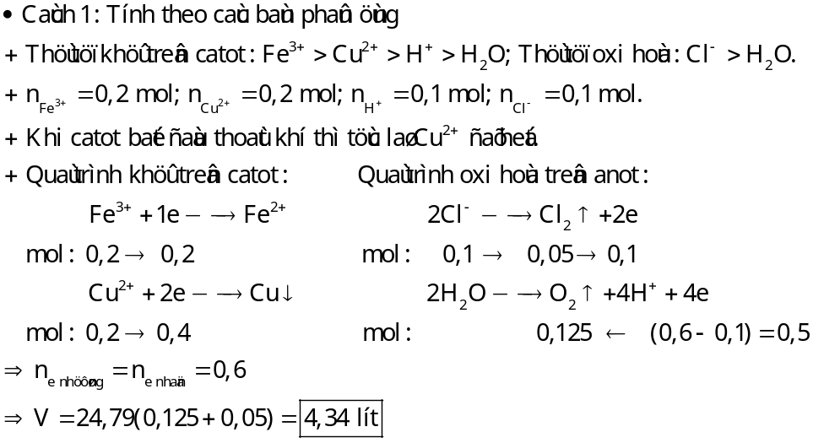
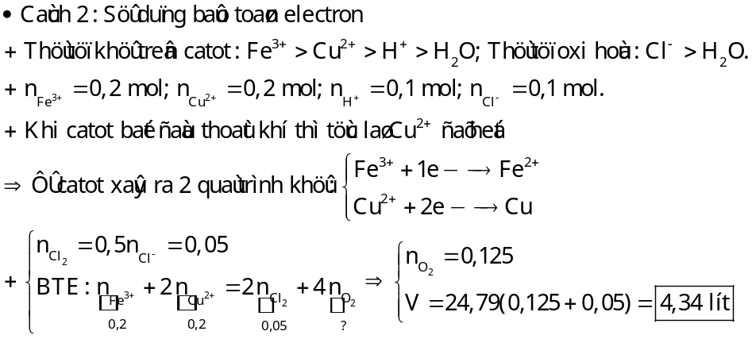
Ví dụ 3: Điện phân dung dịch chứa x mol NaCl và y mol CuSO₄ với điện cực trơ, màng ngăn xốp đến khi nước bị điện phân ở 2 điện cực thì dừng lại. Thể tích khí ở anode sinh ra gấp 1,5 lần thể tích khí ở cathode ở cùng điều kiện nhiệt độ và áp suất. Xác định mối quan hệ giữa x và y.
Hướng dẫn giải
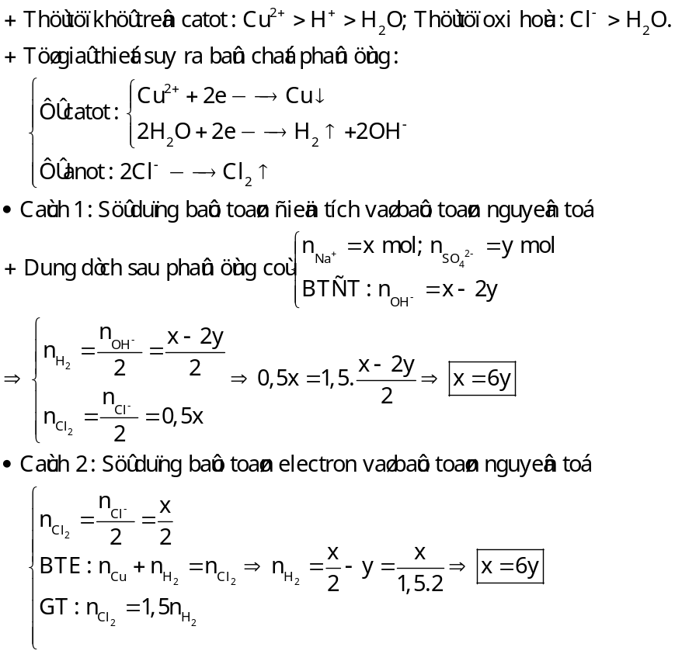
Ví dụ 4: Điện phân dung dịch hỗn hợp chứa a mol CuSO₄ và b mol NaCl (với điện cực trơ, màng ngăn xốp), đến khi khí thoát ra ở cathode là 2,479 lít (đkc) thì ngừng điện phân. Dung dịch tạo thành hoà tan tối đa 4 gam MgO. Xác định mối liên hệ giữa a và b.

Hướng dẫn giải
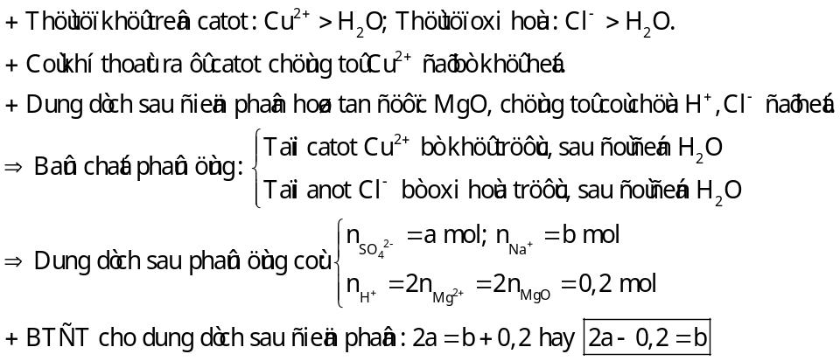
Ví dụ 5: Điện phân (điện cực trơ, có màng ngăn) 2 lít dung dịch gồm CuSO₄ và 0,01 mol NaCl đến khi cả 2 điện cực đều thoát ra 0,02 mol khí thì ngừng điện phân. Giả sử nước bay hơi không đáng kể trong quá trình điện phân. Tính giá trị pH dung dịch sau điện phân.
Hướng dẫn giải
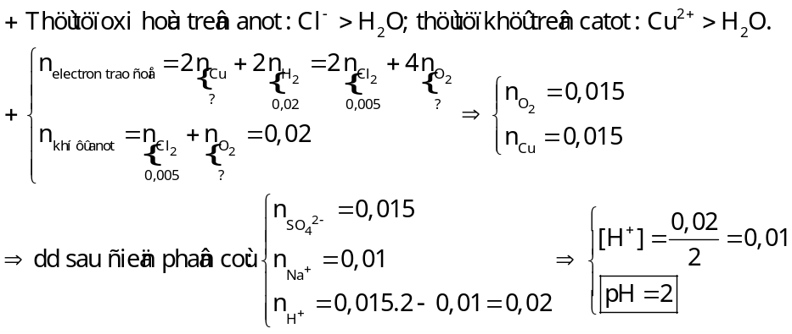
Ví dụ 6: Điện phân có màng ngăn 100 mL dung dịch chứa hỗn hợp gồm CuCl₂ 0,5M và NaCl 2,5M (điện cực trơ, hiệu suất điện phân 100%) với cường độ dòng điện 7,5A trong 3860 giây, thu được dung X. X có khả năng hoà tan m gam Zn. Tính giá trị lớn nhất của m.

Hướng dẫn giải
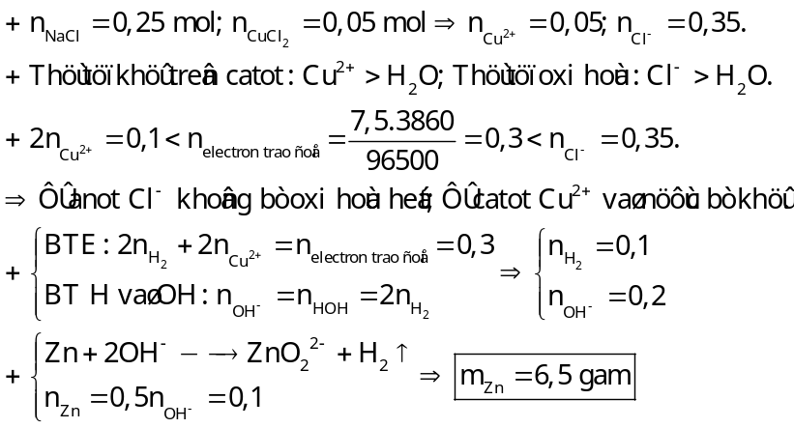
Ví dụ 7: Điện phân dung dịch X gồm x mol KCl và y mol Cu(NO₃)₂ (điện cực trơ, màng ngăn xốp), khi nước bắt đầu bị điện phân ở cả hai điện cực thì ngừng điện phân thu được dung dịch Y (làm quỳ tím hóa xanh), có khối lượng giảm 2,755 gam so với khối lượng dung dịch X ban đầu (giả thiết nước bay hơi không đáng kể). Trung hòa toàn bộ lượng Y bằng dung dịch HCl 1M thì cần 20 mL. Tính tỉ lệ x : y.
Hướng dẫn giải
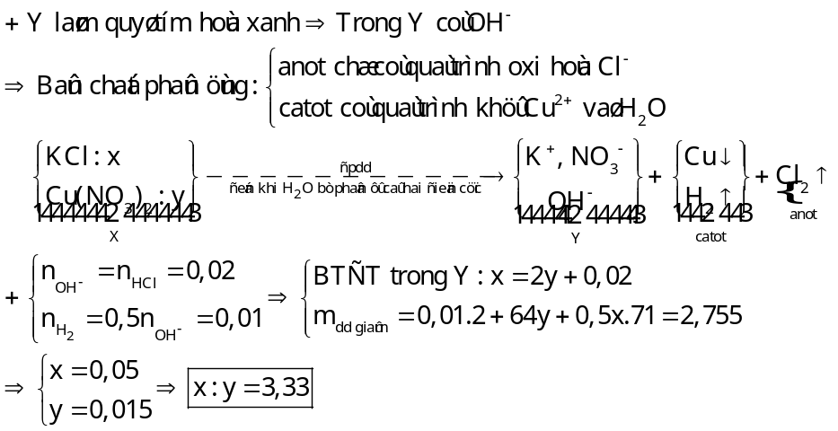
Ví dụ 8: Điện phân 200 mL dung dịch hỗn hợp gồm CuSO₄ 0,3M và NaCl 1M (điện cực trơ màng ngăn xốp, hiệu suất điện phân 100%, bỏ qua sự hòa tan của khí trong nước và sự bay hơi của nước) với cường độ dòng điện không đổi 0,5A trong thời gian t giây. Dung dịch sau điện phân có khối lượng giảm 9,56 gam so với dung dịch ban đầu. Tính giá trị của t.
Hướng dẫn giải
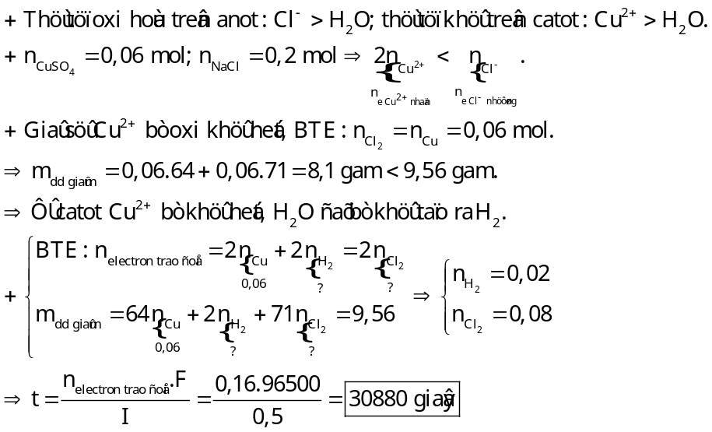
Ví dụ 9: Điện phân 200 mL dung dịch gồm CuSO₄ 1,25M và NaCl a mol/lít (điện cực trơ, màn ngăn xốp, hiệu suất điện phân 100%, bỏ qua sự hòa tan của khí trong nước và sự bay hơi của nước) với cường độ dòng điện không đổi 2A trong thời gian 19300 giây. Dung dịch thu được có khối lượng giảm 24,25 gam so với dung dịch ban đầu. Tính giá trị của a.
Hướng dẫn giải
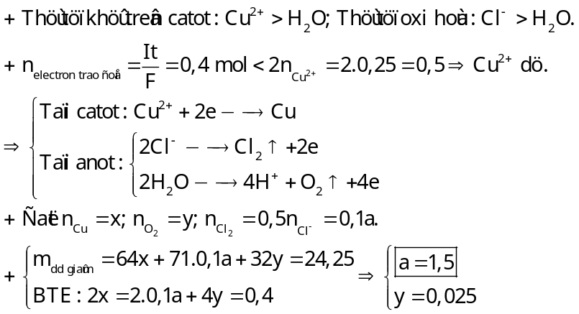
Bài tập vận dụng
Câu 3: Điện phân dung dịch hỗn hợp gồm x mol KCl và x mol Cu(NO₃)₂ (điện cực trơ, màng ngăn xốp) đến khi cathode bắt đầu thoát khí thì dừng lại. Khí đã thoát ra ở anode là
A. là Cl₂ và H₂. B. chỉ có Cl₂. C. chỉ có O₂. D. là Cl₂ và O₂.
Câu 4: Điện phân 200 mL dung dịch hỗn hợp gồm HCl 0,1M và CuSO₄ 0,5M bằng điện cực trơ, khi ở cathode có 3,2 gam Cu thì ngừng điện phân. Số mol khí thoát ra ở anode là
A. 0,03 lít. B. 0,15 lít. C. 0,3. D. 0,02.
Câu 5: Điện phân (điện cực trơ, màng ngăn xốp, hiệu suất 100%) dung dịch chứa đồng thời 0,3 mol CuSO₄ và 0,1 mol NaCl, kim loại thoát ra khi điện phân bám hoàn toàn vào cathode. Khi ở cathode khối lượng tăng lên 12,8 gam thì ở anode có x mol khí thoát ra. Giá trị của x là
A. 0,1. B. 0,125. C. 0,2. D. 0,25.
Câu 6: Điện phân dung dịch hỗn hợp gồm 0,1 mol FeCl₃, 0,2 mol CuSO₄ và 0,1 mol HCl (điện cực trơ). Khi ở cathode bắt đầu thoát khí thì ở anode thu được x mol khí. Biết hiệu suất của quá trình điện phân là 100%. Giá trị của x là
A. 0,2. B. 0,5. C. 0,25. D. 0,225.
Câu 7: Điện phân có màng ngăn với điện cực trơ 250 mL dung dịch hỗn hợp CuSO₄ aM và NaCl 1,5M, với cường độ dòng điện 5A trong 96,5 phút. Dung dịch tạo thành bị giảm so với ban đầu là 17,15 gam. Giả sử nước bay hơi không đáng kể. Giá trị của a là
A. 0,4M. B. 0,3M. C. 0,5M. D. 0,6M.
Câu 8: Điện phân dung dịch chứa m gam hỗn hợp NaCl và Cu(NO₃)₂ đến khi dung dịch hết màu xanh thì ở anode thu được 3,7185 lít (đkc) hỗn hợp khí X. Biết tỉ khối của X so với H₂ là 29. Giá trị m là
A. 53. B. 49,3. C. 32,5. D. 30,5.
Câu 9: Điện phân 2 lít dung dịch hỗn hợp gồm NaCl và CuSO₄ đến khi H₂O bị điện phân ở hai cực thì dừng lại, tại cathode thu 1,28 gam kim loại và anode thu 0,015 mol khí. Coi thể tích dung dịch không đổi thì pH của dung dịch thu được là
A. 3. B. 2. C. 12. D. 13.
Câu 10: Hòa tan hoàn toàn hỗn hợp X gồm CuSO₄ và KCl vào H₂O, thu được dung dịch Y. Điện phân Y (có màng ngăn, điện cực trơ) đến khi H₂O bắt đầu điện phân ở cả hai điện cực thì dừng điện phân. Số mol khí thoát ra ở anode bằng 4 lần số mol khí thoát ra từ cathode. Phần trăm khối lượng của CuSO₄ trong X là
A. 61,70%. B. 44,61%. C. 34,93%. D. 50,63%.
Câu 11: Điện phân dung dịch hỗn hợp chứa a mol NaCl và b mol CuSO₄ (a < b) với điện cực trơ, màng ngăn xốp đến khi toàn bộ lượng ion Cu²⁺ bị khử vừa hết thì ngừng điện phân, khối lượng dung dịch sau điện phân
A. giảm = 64b + 35,5a. B. tăng = 80b + 35,5a.
C. giảm = 80b + 27,5a. D. tăng = 64b - 35,5a.
Câu 12: Tiến hành điện phân V lít dung dịch NaCl 1M và CuSO₄ 1,8M bằng điện cực trơ tới khi nước bắt đầu điện phân ở cả 2 cực thì dừng điện phân, thấy khối lượng dung dịch giảm m gam. Dung dịch sau phản ứng hoà tan tối đa 8,84 gam Al₂O₃. Giá trị của m là
A. 34,8. B. 34,5. C. 34,6. D. 34,3.
Câu 13: Điện phân dung dịch gồm 18,8 gam Cu(NO₃)₂ và 29,8 gam KCl (điện cực trơ, màng ngăn). Sau một thời gian khối lượng dung dịch giảm 17,15 gam so với ban đầu, thể tích dung dịch là 400 mL. Nồng độ mol/lít các chất trong dung dịch sau điện phân là:
A.
B.
C.
D.
Câu 14: Điện phân 100 mL dung dịch hỗn hợp gồm CuSO₄ a mol/l và NaCl 2M (điện cực trơ, màng ngăn xốp, hiệu suất điện phân 100%, bỏ qua sự hòa tan của khí trong nước và sự bay hơi của nước) với cường độ dòng điện không đổi 1,25A trong 193 phút. Dung dịch sau điện phân có khối lượng giảm 9,195 gam so với dung dịch ban đầu. Giá trị của a là
A. 0,40. B. 0,50. C. 0,45 . D. 0,60.
Câu 15: Điện phân 100 mL dung dịch hỗn hợp CuSO₄ 0,5M và NaCl 0,6M (điện cực trơ, màng ngăn xốp, hiệu suất điện phân 100%, bỏ qua sự hòa tan của khí trong nước và sự bay hơi của nước) với cường độ dòng điện không đổi 0,5A trong thời gian t giây. Dung dịch sau điện phân có khối lượng giảm 4,85 gam so với dung dịch ban đầu. Giá trị của t là
A. 17370. B. 14475. C. 13510. D. 15440.
Câu 16: Điện phân 400 mL (không đổi) dung dịch gồm NaCl, HCl và CuCl₂ 0,02M (điện cực trơ, màng ngăn xốp) với cường độ dòng điện bằng 1,93A. Mối liên hệ giữa thời gian điện phân và pH của dung dịch điện phân được biểu diễn dưới đây:
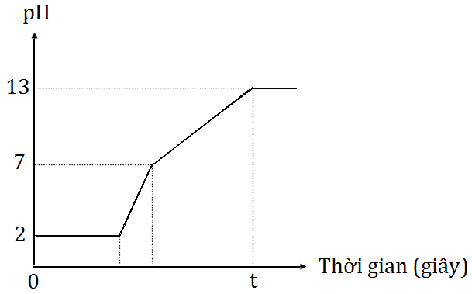
Giá trị của t trên đồ thị là
A. 3600. B. 1200. C. 1800. D. 3000.
* Mức độ vận dụng cao
Ví dụ minh họa
Ví dụ 10: Điện phân dung dịch X chứa a mol CuSO₄ và 0,2 mol KCl (điện cực trơ, màng ngăn xốp, cường độ dòng điện không đổi) trong thời gian t giây, thu được 0,11 mol khí ở anode. Nếu thời gian điện phân là 2t giây thì tổng số mol khí thu được ở cả hai điện cực là 0,26. Biết hiệu suất điện phân 100%, các khí sinh ra không tan trong dung dịch. Tính giá trị của a.
Hướng dẫn giải
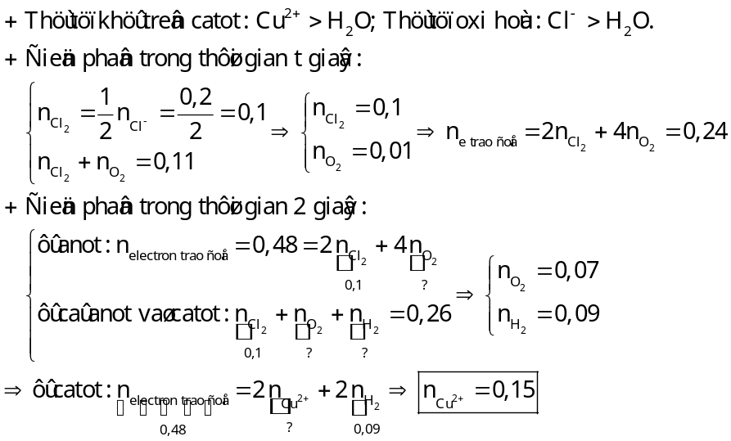
Ví dụ 11: Tiến hành điện phân (với điện cực trơ, hiệu suất 100% dòng điện có cường độ không đổi) dung dịch X gồm 0,2 mol CuSO₄ và 0,15 mol HCl, sau một thời gian điện phân thu được dung dịch Y có khối lượng giảm 14,125 gam so với khối lượng dung dịch X. Cho 15 gam bột Fe vào Y đến khi kết thúc các phản ứng thu được m gam chất rắn. Biết các khi sinh ra hòa tan không đáng kể trong nước. Tính giá trị của m.
Hướng dẫn giải
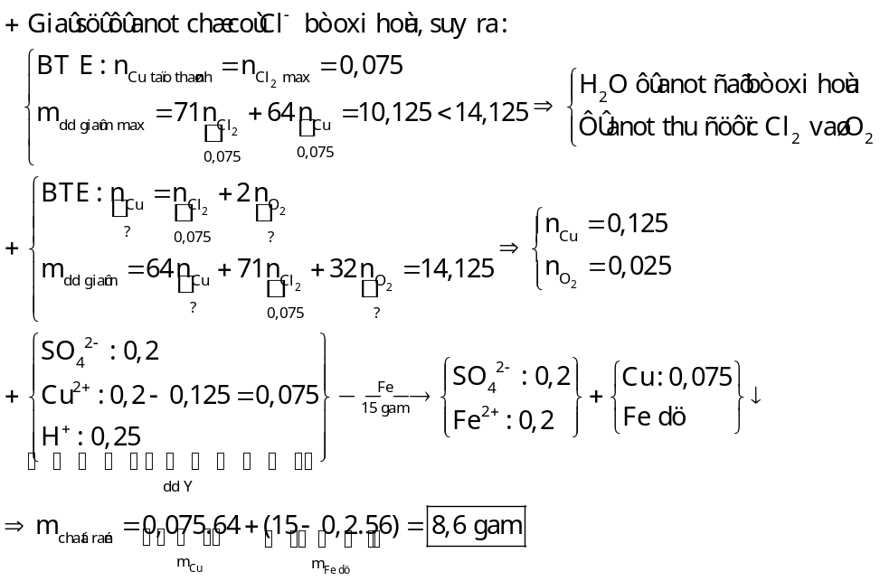
Ví dụ 12: Tiến hành điện phân dung dịch chứa m gam hỗn hợp CuSO₄ và NaCl (hiệu suất 100%, điện cực trơ, màng ngăn xốp), đến khi nước bắt đầu bị điện phân ở cả hai điện cực thì ngừng điện phân, thu được dung dịch X và 0,3 mol khí ở anode. Dung dịch X hòa tan tối đa 20,4 gam Al₂O₃. Tính giá trị của m.
Hướng dẫn giải
+ Thứ tự khử trên cathode: Cu²⁺ > H₂O; Thứ tự oxi trên anode : 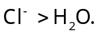
+ Dung dịch X hòa tan được Al₂O₃, chứng tỏ X có chứa 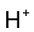 hoặc 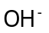.
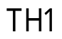
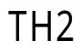
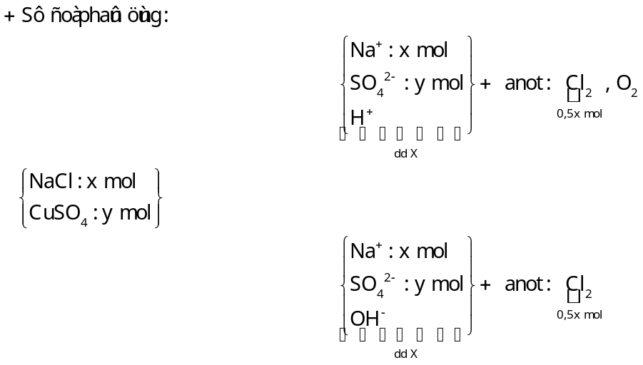
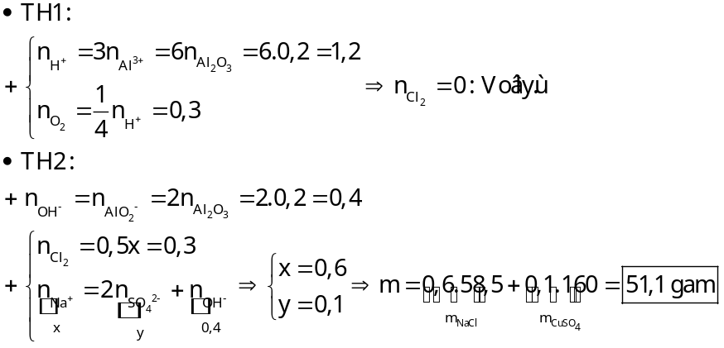
Bài tập vận dụng
Câu 17: Dung dịch X gồm Cu(NO₃)₂ và HCl. Điện phân một nửa dung dịch X (điện cực trơ, cường độ dòng điện không đổi), sau một thời gian thu được 0,14 mol một khí duy nhất ở anode. Dung dịch sau điện phân phản ứng vừa đủ 550 mL dung dịch NaOH 0,8M, thu được 1,96 gam kết tủa. Khối lượng Cu tối đa có thể hòa tan trong một nửa dung dịch X (giải phóng khí NO, sản phẩm khử duy nhất) là
A. 9,6. B. 12,8. C. 6,4. D. 19,2.
Câu 18: Điện phân (điện cực trơ, màng ngăn xốp, cường độ dòng điện không đổi) dung dịch X chứa a mol MSO₄ (M là kim loại) và 0,3 mol KCl trong thời gian t giây, thu được 0,1 mol khí ở anode và dung dịch Y có khối lượng giảm m gam so với khối lượng dung dịch X. Nếu thời gian điện phân là 2t giây thì thu được dung dịch Z có khối lượng giảm 19,6 gam so với khối lượng dung dịch X. Biết hiệu suất điện phân 100%, các khí sinh ra không tan trong dung dịch. Phát biểu nào sau đây là đúng?
A. Giá trị của a là 0,15.
B. Giá trị của m là 9,8.
C. Tại thời điểm 2t giây, chưa có bọt khí ở cathode.
D. Tại thời điểm 1,4t giây, nước chưa bị điện phân ở anode.
Câu 19: Điện phân dung dịch chứa a mol CuSO₄ và 0,4 mol KCl (điện cực trơ, màng ngăn xốp, cường độ dòng điện không đổi) trong thời gian t giây thu được 0,2 mol khí ở anode. Nếu thời gian điện phân là 2t thì tổng số mol khí thu được ở cả 2 điện cực là 0,45. Biết hiệu suất điện phân 100%. Giá trị của a là
A. 0,20. B. 0,15. C. 0,25. D. 0,22.
Câu 20: Điện phân dung dịch hỗn hợp CuSO₄ (0,05 mol) và NaCl bằng dòng điện có cường độ không đổi 2A (điện cực trơ, màng ngăn xốp). Sau thời gian t giây thì ngừng điện phân, thu được dung dịch Y và khí ở hai điện cực có tổng thể tích là 2,479 lít (đkc). Dung dịch Y hòa tan tối đa 0,8 gam MgO. Biết hiệu suất điện phân 100%, các khí sinh ra không tan trong dung dịch. Giá trị của t là
A. 6755. B. 772. C. 8685. D. 4825.
Câu 21: Điện phân 200 mL dung dịch X chứa CuSO₄ 1M và NaCl 0,75M với điện cực trơ, có màng ngăn. Sau một thời gian, thu được dung dịch Y có khối lượng nhỏ hơn dung dịch X là 16,125 gam. Dung dịch Y trên phản ứng vừa đủ với m gam Al. Giá trị m là
A. 3,24. B. 2,25. C. 2,16. D. 1,35.
Câu 22: Điện phân dung dịch chứa m gam hỗn hợp 2 muối CuSO₄ và NaCl bằng điện cực trơ đến khi nước bị điện phân ở cả hai điện cực thì dừng lại. Dung dịch thu được sau điện phân hoàn tan vừa đủ 1,6 gam CuO và ở anode của bình điện phân có 495,8 mL khí bay ra (đkc). Giá trị của m là
A. 5,97. B. 7,14. C. 4,95. D. 3,87.
Câu 23: Điện phân dung dịch hỗn hợp NaCl và 0,05 mol CuSO₄ bằng dòng điện một chiều có cường độ 2A (điện cực trơ, có màng ngăn). Sau thời gian t giây thì ngừng điện phân, thu được khí ở hai điện cực có tổng số mol là 0,105 và dung dịch X. Dung dịch X hoà tan được tối đa 2,04 gam Al₂O₃. Giả sử hiệu xuất điện phân là 100%, các khí sinh ra không tan trong dung dịch. Giá trị của t là
A. 9408. B. 7720. C. 9650. D. 8685.
Câu 24: Điện phân (với điện cực trơ, màng ngăn xốp) dung dịch X chứa CuSO₄ và NaCl (có tỉ lệ mol tương ứng 3:2) bằng dòng điện một chiều có cường độ 5A, sau thời gian t giờ thu được dung dịch Y chứa hai chất tan và thấy khối lượng dung dịch Y giảm 33,1 gam so với khối lượng của dung dịch X. Dung dịch Y hòa tan tối đa 3,6 gam Al. Giả sử khí sinh ra trong quá trình điện phân thoát hết ra khỏi dung dịch. Giá trị của t gần nhất với giá trị nào sau đây?
A. 4,5. B. 6. C. 5,36. D. 6,66.
E. BÀI TẬP TRẮC NGHIỆM TRẢ LỜI NGẮN
Câu 1: Điện phân dung dịch CuSO₄, tại anode sinh ra khí X. Tỉ khối của X so với He là bao nhiêu?
Đáp án: 4.
Câu 2: Trong quá trình điện phân nóng chảy Al₂O₃, khi có 2 mol Al được tạo ra ở anode có bao nhiêu mol khí O₂ sinh ra?
Đáp án: 1,5.
Câu 3: Điện phân nóng chảy NaCl, khi ở anode sinh ra 0,1 mol Cl₂ thì khối lượng NaCl đã tham gia phản ứng là bao nhiêu gam (giả sử hiệu suất phản ứng đạt 80%)?
Đáp án: 14,5.
Câu 4: Điện phân nóng chảy MgCl₂ cho đến khi ở anode sinh ra 743,7 mL khí (đkc) thì khối lượng kim loại ở cathode là bao nhiêu gam?
Đáp án: 0,72.
Câu 5: Khi điện phân dung dịch CuSO₄ với cường độ dòng điện 10A trong 96,5 phút thì số mol electron trao đổi là bao nhiêu?
Đáp án: 0,6.
Câu 6: Điện phân dung dịch CuCl₂ trong 1,2 giờ với dòng điện 10A. Sau điện phân, dung dịch còn CuCl₂ dư. Khối lượng Cu đã sinh ra tại catot của bình điện phân là bao nhiêu gam (làm tròn kết quả đến hàng phân mười)?
Đáp án: 14,3.
Câu 7: Điện phân dung dịch hỗn hợp gồm 0,2 mol FeCl₃, 0,2 mol CuCl₂ và 0,15 mol HCl (điện cực trơ). Khi cathode bắt đầu thoát khí thì ở anode thu được V lít khí (đkc). Biết hiệu suất của quá trình điện phân là 100%. Tính giá trị của V (làm tròn kết quả đến hàng phần trăm)?
Đáp án: 7,44.
Câu 8: Có 2 bình điện phân mắc nối tiếp nhau. Bình 1 chứa dung dịch CuCl₂, bình 2 chứa dung dịch AgNO₃. Tiến hành điện phân với điện cực trơ, kết thúc điện phân thấy cathode của bình 1 tăng 2,8 gam. Khối lượng cathode của bình 2 tăng lên bao nhiêu gam?
Đáp án: 9,45.
Câu :9 Điện phân dung dịch CuCl₂ với điện cực trơ, sau một thời gian thu được 0,64 gam Cu ở cathode và một lượng khí X ở anode. Hấp thu hoàn toàn lượng khí X trên vào 200 ml dung dịch NaOH (ở nhiệt độ thường). Sau phản ứng nồng độ NaOH còn lại là 0,05M (giả thiết thể tích dung dịch không thay đổi). Tính nồng độ ban đầu của dung dịch NaOH.
Đáp án: 0,15.
Câu 10: Trong công nghiệp, kim loại nhôm được sản xuất từ quặng bauxite Al₂O₃.2H₂O bằng phương pháp điện phân nóng chảy với điện cực than chì và có mặt cryolite. Ở cathode thu được kim loại nhôm, ở anode chỉ thu được hỗn hợp khí CO và CO₂ theo tỉ lệ thể tích 1:1. Nếu thu được 198,32 m³ (đkc) hỗn hợp khí ở anode thì cần bao nhiêu quặng bauxite, biết hiệu suất cả quá trình điện phân là 80%?
Đáp án: 690.

